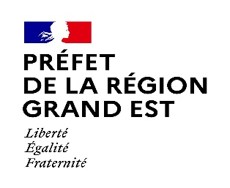 | Direction régionale  des affaires culturelles  du Grand Est

Appel à projet éducation aux médias et à l’information 2021
Intitulé du projet

Territoire(s) géographique(s) concerné(s) par le projet et sa diffusion. Indiquer, le cas échéant, le(s) quartier(s) prioritaire(s) de la politique de la ville impliqué(s) dans le projet.

Partenaires opérationnels (médias, collectivité(s) territoriale(s), structure(s) culturelle(s), du champ social, du secteur éducatif, etc. Préciser le(s) service(s) concerné(s) et les modalités d’implication (co-portage, mobilisation des publics, prêts de matériel ou d’espaces, etc.)

Public concerné (préciser le nombre de bénéficiaires, les tranches d’âges, les spécificités, etc.)

Dates et durée de mise en œuvre

Description, objectifs et modalités de mise en œuvre du projet (préciser la nature exacte des interventions, le nombre d’heures d’intervention et la périodicité, le dispositif d’accompagnement du projet (instances de concertation et d’évaluation)...

